市直属机关第四届“客融天下杯”足球赛队员照片

单位名称（盖章）： 嘉应学院

领队名称： 陈义彬 手机：13823866609

教练姓名： 杜光宁 手机：13502339260

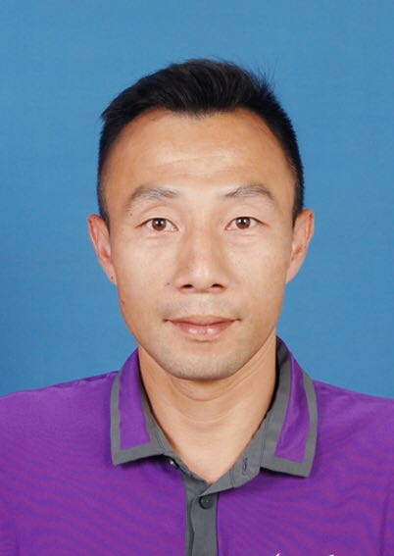 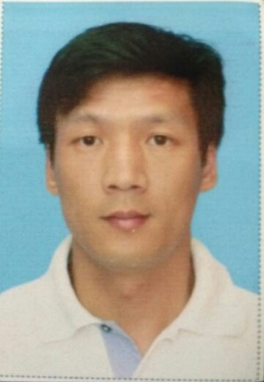 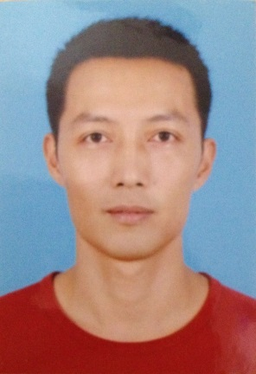 

7号 黄 峰 27号 蓝国干 11号 林 勇 17号曾智焱

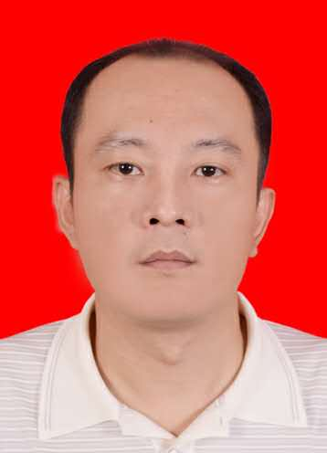 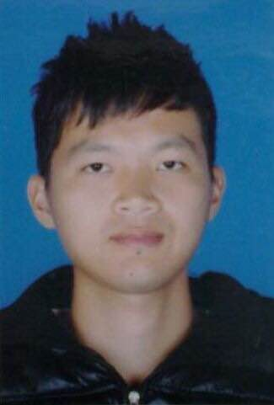 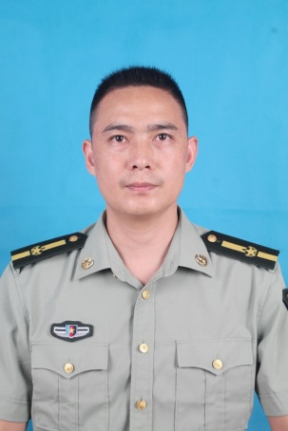 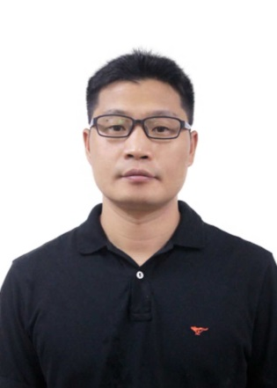

8号 熊锦强 28号 赖宇辉 6号陈少斌 19号卢志诚

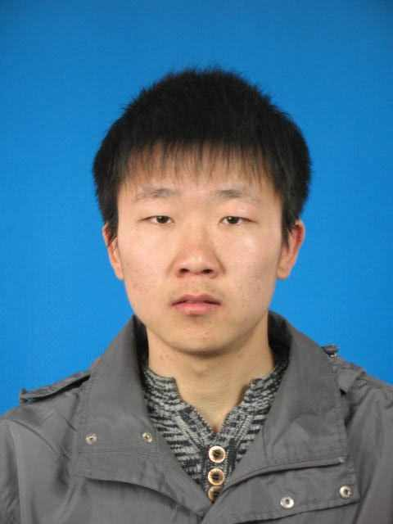 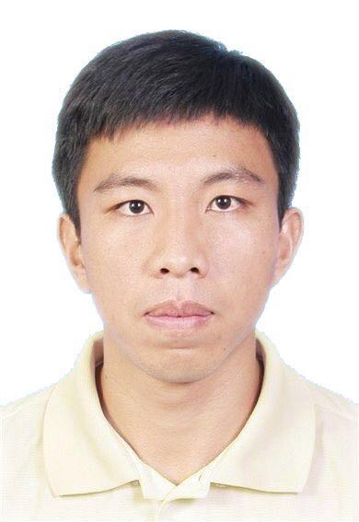 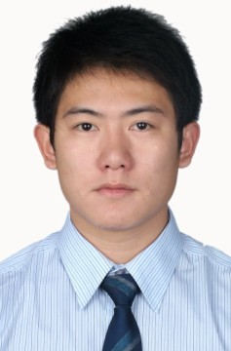 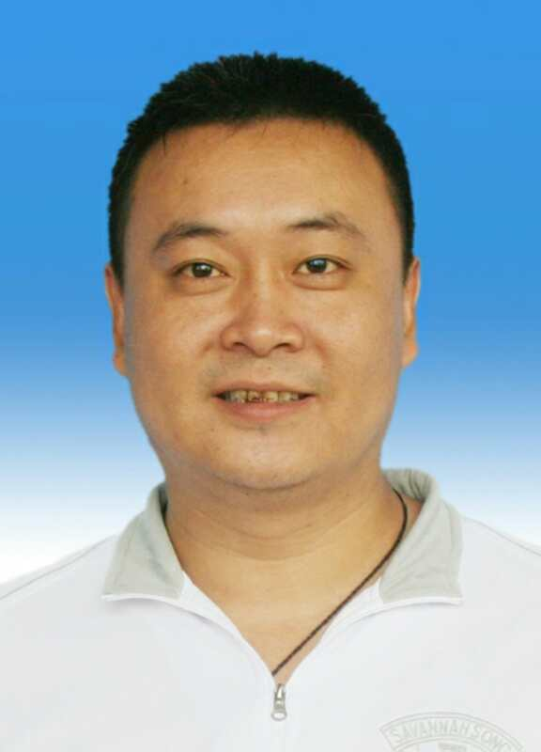

18号王 波 14号 童 辉 3号 朱嘉骏 12号 余友庆

市直属机关第四届“客融天下杯”足球赛队员照片

单位名称（盖章）： 嘉应学院

领队名称： 陈义彬 手机：13823866609

教练姓名： 杜光宁 手机：13502339260

 

22号 黄洪春 21号 侯跃恩